**МИНИСТЕРСТВО НАУКИ И ВЫСШЕГО ОБРАЗОВАНИЯ**

**РОССИЙСКОЙ ФЕДЕРАЦИИ**

Федеральное государственное бюджетное образовательное учреждение  
высшего образования «Московский политехнический университет»

Факультет Информационных технологий  
Кафедра Инфокогнитивных технологий

Лабораторная работа  
по дисциплине: «Программная инженерия»

Выполнил:  
Студент группы 181-323  
Иванов Г.А

Проверил преподаватель:  
Будылина Е. А.

Москва 2020

1. **Стратегия тестирования веб-приложения.**

|  |  |  |  |
| --- | --- | --- | --- |
| Область функционала | Приоритет | Стратегия тестирования | Статус |
| Главное меню | 1 | Проверить правильность роутов всех ссылок навигации | Выполнено |
| Авторизация администратора | 1 | Проверить вход в систему для администратора | Выполнено |
| Действия с заявками(Оператор) | 1 | Проверить наличие возможности редактировать доступ видимости заявки, Проверить валидацию заявки перед ей созданием в системе. | Выполнено |
| Просмотр всех доступных заявок(Техник) | 2 | Технику выводятся только те заявки, которые создал и выдал доступ для дальнейших действий Оператор. | Выполнено |

1. **Отчёт о дефекте**

|  |  |  |  |  |
| --- | --- | --- | --- | --- |
| Номер дефекта | Описание дефекта | Как сейчас/как должно быть | Статус | Оценка |
| 1 | Валидация email происходит только на ..@mail почту, игнорируя остальные. | Должна быть возможность регистрировать заявки с разной почтой | Исправлено | Easy |

1. **Отчёт о тестировании**

|  |  |
| --- | --- |
| Версия | 1.0 |
| Сроки проведения тестирования | 30.05.2020 |
| Участник процесса | Иванов Григорий Александрович |

|  |  |  |
| --- | --- | --- |
| Количество запланированных тестов | 20 | 100% |
| Количество выполненных тестов | 20 | 100% |
| Количество успешно проведённых тестов | 20 | 100% |
| Количество не успешно проведённых тестов | 0 | 0% |

**Заключение: Система в полной боевой готовности**

**1 тест кейс**



**2 тест кейс**

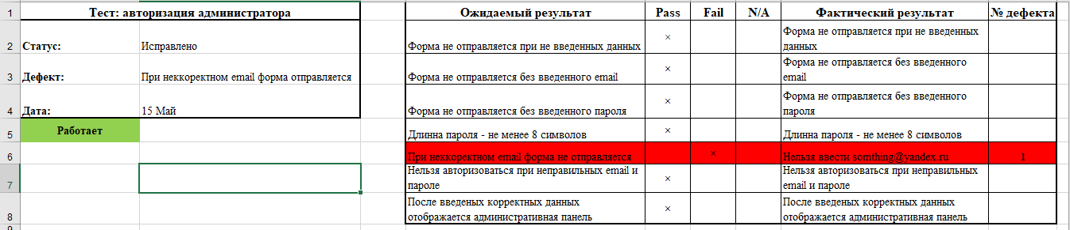

**3 тест кейс**

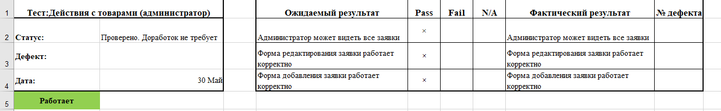

**4 тест кейс**

